Die Art wie wir leben dürfen ist nämlich sehr verschieden:

Käfighaltung bedeutet kein Scharen, kein Sandbad,
leben in einem Käfig kleiner als 1 Din A4- Blatt.
Das ist in Deutschland inzwischen verboten.

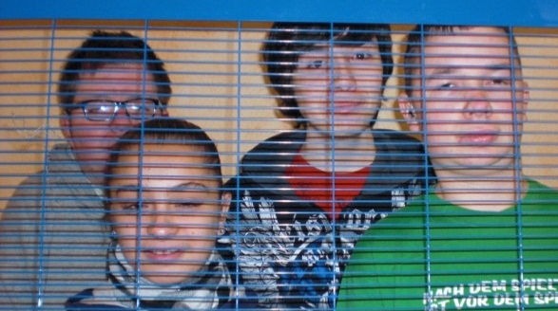
Die Kleingruppenhaltung ist die jetzige Form der Käfighaltung in Deutschland.
Sie ist sehr umstritten.
Hier gibt es Nester, Sitzstangen und einen Bereich zum Scharren. Sie ist also besser als die frühere Käfighaltung.
Aber bei 40-60 Tieren in einem Bereich ist das Gedränge groß und jedes Huhn hat nur so viel Platz
wie ein Din-A4 Blatt + 5 EC-Karten.

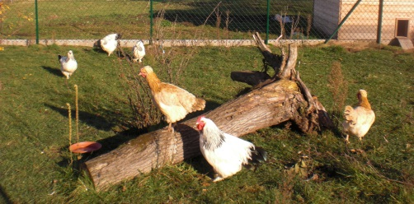
Ökologische Haltung bedeutet, dass die Hühner Auslauf im Freien haben, Tageslicht im Stall, viel Platz, Sitzstangen, Nester und Bio-Futter bekommen.
Im Stall kommen höchsten
6 Hennen auf 1m^{2.}
⁻⁶⁻
Freilandhaltung bedeutet das gleiche, aber kein Bio-Futter und
9 Hennen müssen sich im Stall
1 m² teilen und haben je Huhn draußen 4 m² Auslauf.

Bodenhaltung bedeutet die Hennen kommen nicht ins Freie. Die Ställe sind wie bei der Freilandhaltung.

Wenn man ein Ei kauft, kann man die Lebensform der Legehenne am Stempel auf dem Ei erkennen.

Dafür ist die erste Zahl der Nummer wichtig:

0 steht für Ökologische Erzeugung
1 steht für Freilandhaltung
2 steht für Bodenhaltung
3 steht für Käfighaltung

Hier kann der Käufer wissen,
aus welcher Tierhaltung die Eier stammen.

